 | Name: | Klasse: | Datum: |  | KV 15
Ein Koffer voller Mutmacher


1
In den letzten Wochen hast du dir vielleicht manchmal Sorgen gemacht.

Oder du warst sogar traurig. Was hilft dir dann? Überlege mit einem Partnerkind.
Malt und schreibt alles in den Koffer, was euch hilft, tröstet oder Mut macht.
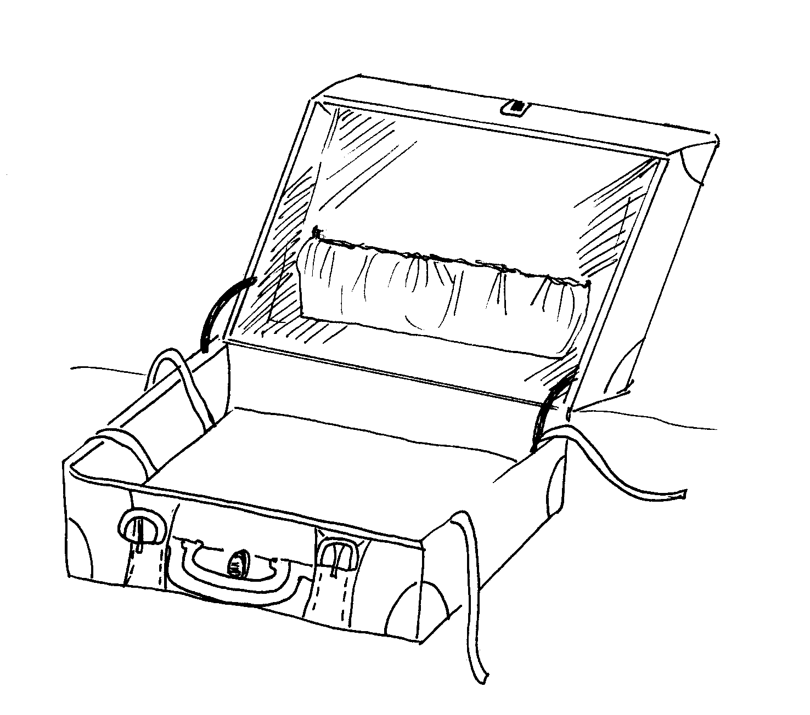

2
Vergleicht eure Koffer.

